**SỞ GIÁO DỤC VÀ ĐÀO TẠO NGHỆ AN**

**KỲ THI CHỌN HỌC SINH GIỎI TỈNH LỚP 12 NĂM HỌC 2024 - 2025**

**Môn thi: HÓA HỌC - BẢNG A (Phần trắc nghiệm)**

*Thời gian: 50 phút (không kể thời gian giao đề)*

***\*****Họ tên thí sinh:.................................................Số báo danh:..................................... Mã đề thi: 302*

**\***Cho biết nguyên tử khối của các nguyên tố: H = 1; C = 12; N = 14; O = 16; Na = 23; Mg = 24; Al = 27; S = 32; Cl = 35,5; K = 39; Fe = 56; Cu = 64; Br = 80; Ag = 108; Ba = 137.**\***

**PHẦN I. Câu trắc nghiệm nhiều phương án lựa chọn. Thí sinh trả lời từ câu 1 đến câu 12. Mỗi câu chỉ có một phương án đúng.**

**Câu 1:** Sử dụng vôi sữa là phương pháp phổ biến để xử lý khí thải SO₂. Với sản phẩm thu 90% khí SO₂ theo phương trình hóa học:



CaSO₃ bị oxi hóa hoàn toàn thành CaSO₄ dưới tác dụng của O₂. Sau đó, CaSO₄ được lọc tách, làm sạch, nung khô và thu hồi dưới dạng thạch cao thương phẩm (2CaSO₄.2H₂O) với hiệu suất 80%. Một nhà máy trong một ngày thải ra 2000 m³ (đk**c)** khí thải chứa 1% về thể tích là SO₂. Bằng phương pháp trên, tính khối lượng (kg) 2CaSO₄.2H₂O thu được trong 30 ngày.

**A.** 7018,9. **B.** 2369,9. **C.** 2526,8. **D.** 2807,5.

**Câu 2:** X là một rượu trong những chất tạo ra mùi tinh dầu có giá trị, đặc biệt là cá mè. Phân tích thành phần nguyên tố chất X thu được kết quả sau: 61,02% C; 15,25% H; 23,73% về khối lượng. Bằng phương pháp khác, xác định được phân tử X có cấu trúc đối xứng. Cho các nhận định sau:

(**a)** Công thức tổng quát của X là CₙH₂ₙ₊₁OH.

(**b)** Phổ hồng ngoại của X có tín hiệu hấp thụ lớn nhất bằng 59.

(**c)** Giữa các phân tử X có liên kết hydrogen bền.

(**d)** Phổ IR của X không có tín hiệu đặc trưng của liên kết N-H (có sóng từ 3500 - 3300 cm⁻¹).

Số nhận định đúng là:

**A.** 1. **B.** 2. **C.** 3. **D.** 4.

**Câu 3:** X là ester tạo nên mùi thơm của hoa nhài. Xà phòng hóa hoàn toàn chất X bằng dung dịch NaOH thu được benzyl alcohol và sodium acetate. Phát biểu nào sau đây đúng?

**A.** Trong phân tử X có một vòng benzene. **B.** X là ester no, đơn chức, mạch hở.

**C.** X phản ứng với NaOH theo tỉ lệ 1 : 2. **D.** Công thức phân tử của X là C₉H₁₂O₂.

**Câu 4:** Phát biểu nào dưới đây sai?

**A.** Ở điều kiện thường, mỗi phân tử halogen đều có 2 nguyên tử.

**B.** Trong tự nhiên, các halogen tồn tại ở dạng hợp chất.

**C.** Tính chất hóa học cơ bản của các đơn chất halogen là tính oxi hóa.

**D.** Trong hợp chất, các halogen chỉ có số oxi hóa -1.

**Câu 5:** Từ tinh dầu trầm, người ta phân lập được α - terpineol có công thức cấu tạo như hình dưới:

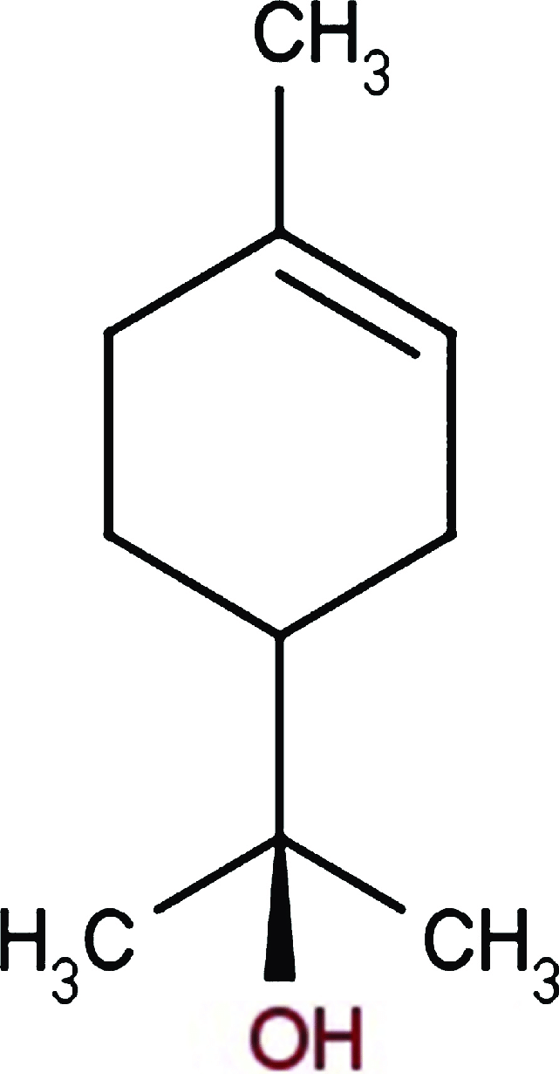

Phát biểu nào sau đây không đúng?

**A.** α - terpineol là alcohol bậc 3.

**B.** α - terpineol là hợp chất thơm.

**C.** α - terpineol tác dụng được với dung dịch Br₂.

**D.** Công thức phân tử của α - terpineol là C₁₀H₁₈O.

**Câu 6:** Trong bình phản ứng (có dung tích không đổi), ban đầu chứa chất X và chất Y với nồng độ mol/L bằng nhau. Xảy ra phản ứng thuận nghịch:



(biết biểu thức tính tốc độ phản ứng thuận theo định luật tác dụng khối lượng)

Tại thời điểm cân bằng, nồng độ chất X giảm đi một nửa so với ban đầu. Ở trạng thái cân bằng, nhận định nào sau đây đúng?

**A.** Nồng độ chất Y gấp 4 lần nồng độ chất X.

**B.** Tổng số mol hỗn hợp các chất phản ứng tăng 2 lần so với thời điểm ban đầu.

**C.** Tốc độ phản ứng nghịch gấp 4 lần tốc độ phản ứng thuận.

**D.** Tốc độ phản ứng thuận tăng 2 lần so với thời điểm ban đầu.

**Câu 7:** Cho sơ đồ xen phủ orbital nguyên tử như hình vẽ dưới đây:

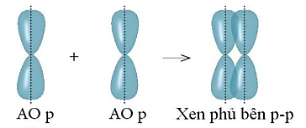

Đây là sự tạo thành liên kết nào trong phân tử CH₂=CH₂?

**A.** Liên kết σ giữa nguyên tử C với nguyên tử H.

**B.** Liên kết σ giữa nguyên tử C với nguyên tử **C.**

**C.** Liên kết π giữa nguyên tử C với nguyên tử H.

**D.** Liên kết π giữa nguyên tử C với nguyên tử C.

**Câu 8:** Tiến hành thí nghiệm phản ứng giữa cellulose và nitric acid như sau:

- Bước 1: Cho 5 mL dung dịch HNO₃ vào cốc thủy tinh ngâm trong chậu nước đá. Thêm từ từ 10 mL dung dịch H₂SO₄ đặc vào cốc và khuấy đều. Sau đó, lấy các cốc ra khỏi chậu nước đá, thêm một nhúm bông vào cốc và dùng đũa thủy tinh ấn bông ngập trong dung dịch.

- Bước 2: Ngâm bông vào chậu nước ngâm nước khoảng 10 phút. Để nguội, lấy sản phẩm thu được ra khỏi cốc, đặt vào chậu nước lạnh (đến khi nước rửa không làm đổi màu quỳ tím), sau đó rửa lại bằng dung dịch NaHCO₃ loãng.

- Bước 3: Cho sản phẩm vào giữa 2 miếng giấy lọc và ép để hút nước, làm khô tự nhiên.

Cho các phát biểu sau ra các nhận định về thí nghiệm trên:

(**a)** Dùng dung dịch NaHCO₃ có vai trò trung hòa hoàn toàn acid còn lại trong sản phẩm.

(**b)** H₂SO₄ đặc vừa có vai trò là chất xúc tác.

(**c)** Phần còn lại trong cốc sau khi thêm sản phẩm ở bước 2 được trung hòa và tách ion sulfate thu được aldehyde có khả năng khử thuốc thử Tollens.

(**d)** Sản phẩm có khả năng tạo tiếng nổ.

Số nhận định đúng là:

**A.** 3. **B.** 4. **C.** 1. **D.** 2.

**Câu 9:** Formic acid là một chất lỏng, có thể bị phân hủy theo phản ứng:



Biết nhiệt tạo thành chuẩn của CO(g) và H₂O(g) lần lượt là -110,5 kJ/mol và -241,8 kJ/mol. Nhiệt tạo thành chuẩn của HCOOH(l) là

**A.** 425,0 kJ/mol. **B.** 279,6 kJ/mol. **C.** -279,6 kJ/mol. **D. -** 425,0 kJ/mol.

**Câu 10:** Biết những chất lỏng có điểm chớp cháy thấp hơn 37,8 °C là chất lỏng dễ cháy. Cho bảng số liệu về điểm chớp cháy của một số chất lỏng sau:

|  |  |  |  |  |
| --- | --- | --- | --- | --- |
| Chất | Pentane | Ethanol | Formic acid | Ethylene glycol |
| Điểm chớp cháy (°C) | -49 | 13 | 50 | 111 |

Nhận định nào sau đây không đúng?

**A.** Trong số các chất trên, pentane có khả năng gây cháy, nổ cao nhất.

**B.** Trong số các chất trên, ethylene glycol có khả năng gây cháy nổ thấp nhất.

**C.** Pentane có điểm chớp cháy cao hơn ethanol.

**D.** Trong số các chất trên, có một chất lỏng dễ cháy.

**Câu 11:** Trong nông nghiệp, nếu bón nhiều phân superphosphate đơn sẽ làm đất chai cứng. Chất nào sau đây là nguyên nhân chính gây nên hiện tượng chai cứng đất?

**A.** Ca(H₂PO₄)₂. **B.** Ca(H₂PO₄)₂ + CaSO₄.

**C.** CaSO₄. **D.** Ca₃(PO₄)₂.

**Câu 12:** Cho vào ống nghiệm khoảng 2 mL dung dịch I₂ bão hòa trong KI và 2 mL dung dịch NaOH 10% vào ống nghiệm. Thêm tiếp 0,5 mL dung dịch CH₃CHO 10%. Lắc nhẹ, sau vài phút, dung dịch trong ống nghiệm vào cốc nước nóng, sau một thời gian xuất hiện kết tủa màu vàng. Công thức của chất kết tủa trên là

**A.** CH₃COONa. **B.** CHI₃. **C.** CH₂I₂. **D.** KI₃.

**PHẦN II. Câu trắc nghiệm đúng sai.**

Thí sinh trả lời từ câu 1 đến câu 4. Trong mỗi ý **a)**, **b)**, **c)**, **d)** ở mỗi câu, thí sinh chọn đúng hoặc sai.

**Câu 1:** Trong bình có dung tích không đổi 1 Lít, ban đầu nạp vào bình hỗn hợp gồm 0,9 mol chất A và 0,6 mol chất **B.** Giả thiết nhiệt độ ổn định ở 760 °C, xảy ra phản ứng hoàn toàn theo phương trình:



(a, b, c, d là các hệ số nguyên, tỉ lệ với lượng phản ứng, theo định luật tác dụng khối lượng). Sau 6 phút, phản ứng đạt tới trạng thái cân bằng. Sự phụ thuộc nồng độ mol/L của các chất trong bình phản ứng vào thời gian (phút) được biểu diễn bằng đồ thị sau:

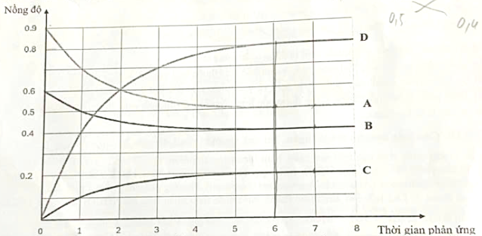

**a)** Trước khi đạt tới trạng thái cân bằng, tốc độ phản ứng nghịch giảm dần theo thời gian.

**b)** Ở trạng thái cân bằng, nếu tăng nhiệt độ của bình phản ứng thì số mol khí trong bình tăng lên, chứng tỏ rằng phản ứng thuận là phản ứng tỏa nhiệt.

**c)** Hằng số cân bằng của phản ứng ở 760 °C là 0,8192.

**d)** Tốc độ trung bình của phản ứng thuận trong khoảng thời gian từ 0 đến 6 phút là mol·L⁻¹·s⁻¹.

**Câu 2:** Benzyl butyrate là một chất có mùi của quả Sơ ri. Nó là một chất lỏng không màu, tan tốt trong ethyl alcohol và ether, nhưng hầu như không tan trong nước. Để tách benzyl butyrate từ hỗn hợp bằng phương pháp chưng cất lớp hơi nước rồi ngưng tụ sẽ thu được hỗn hợp dạng nhũ tương (benzyl butyrate bị phân tán trong nướ**c)**.

**a)** Công thức phân tử của benzyl butyrate là C₁₁H₁₄O₂.

**b)** Phổ IR của benzyl butyrate không có tín hiệu của nhóm hydroxyl (-OH).

**c)** Hỗn hợp benzyl butyrate rất thơm trong nước.

**d)** Khi cho benzyl butyrate tác dụng hoàn toàn với dung dịch NaOH (dư 20% so với lượng phản ứng), sau phản ứng thu được hai chất có khối lượng lần lượt gấp  lần khối lượng benzyl butyrate ban đầu.

**Phần III. Trắc nghiệm trả lời ngắn.** Từ câu 1 đến câu 2.

**Câu 1:** Trong nước thải của một nhà máy, hàm lượng ion amonium là . Để xử lí ion amonium về nồng độ cho phép là không quá  (theo quy chuẩn Việt Nam), người ta tiến hành xử lí nước thải theo phương pháp Anammox (Anaerobic Ammonium Oxidation). Phương pháp này gồm 2 giai đoạn:

- Giai đoạn 1: Oxi hóa ion amonium thành ion nitrite theo phản ứng sau: ( dùng dư  so với

lượng cần thiết): 

- Giai đoạn 2: Diễn ra trong điểu kiện yếm khí, ion amonium sẽ được oxi hoá trực tiếp thành khí nitrogen

theo phản ứng: 

Biết các phản ứng xảy ra họàn toàn. Tính khối lượng  tối thiểu cần dùng để xử lí  nước thải trên (làm tròn kết quả đến hàng đơn vị).

**Câu 2:** Một loại chất béo có chứa tristearin, tripalmitin, stearic acid, palmitic acid. Thành phần \% về khối lượng và hiệu suất phản ứng của các chất khi xà phòng hóa chất béo này bằng dung dịch NaOH như sau:

|  |  |  |  |  |  |
| --- | --- | --- | --- | --- | --- |
| **Thành phần** | **Tristearin** | **Tripalmitin** | **Stearic acid** | **Palmitic acid** | **Tạp chất** |
| **% khối lượng** |  |  | 1,136 | 1,536 | 11,688 |
| **Hiệu suất phản ứng với NaOH** | 90% | 88% | 100% | 100% |  |

(Tạp chất không tạo ra muối của acid béo)

Một nhà máy cần sản xuất 15000 bánh xạ̀ phòng loại 100 gam (chứa  khối lượng muối sodium của các acid béo) bằng cách xà phòng hóa x kg chất béo nói trên với dung dịch NaOH. Biết trong quá trình đóng gói, lượng xà phòng bị hao hụt . Tính giá trị của x (làm tròn kết quả đến hàng đơn vì).

------------------------------ Hết ------------------------------

Thí sinh không được sư dụng tài liệu. Cán bộ coi thi không giải thich gì thêm.

**KỲ THI CHỌN HỌC SINH GIỎI TỈNH LỚP 12**

**NĂM HỌC 2024 – 2025**

**Môn thi: HÓA HỌC - BẢNG A (Phần tự luận)**

*Thời gian: 100 phút (không kể thời gian giao đề)*

**Câu I (3,0 điểm)**

**I.1.** Năng lượng liên kết và nhiệt độ sôi của các hydrogen halide như bảng sau:

|  |  |  |  |  |
| --- | --- | --- | --- | --- |
| Chất | HF | HCl | HBr | HI |
| Năng lượng liên kết H-X (kJ/mol) | 565 | 431 | 364 | 297 |
| Nhiệt độ sôi (°C) | 19,5 | -85,1 | -66,7 | -35,8 |

a) Nêu và giải thích quy luật biến đổi năng lượng liên kết H-X trong dãy: HF, HCl, HBr, HI.

b) Giải thích quy luật biến đổi nhiệt độ sôi của HCl, HBr, HI và giải thích sự bất thường về nhiệt độ sôi của HF so với các hydrogen halide còn lại.

**I.2.** Dinitrogen tetroxide (không màu) bị phân hủy thành nitrogen dioxide (màu nâu đỏ) theo phương trình:



Ban đầu, trong bình phản ứng dung tích không đổi 1 lít có chứa 0,6 mol . Thời gian đạt tới trạng thái cân bằng và nồng độ  ở các nhiệt độ khác nhau như sau:

|  |  |  |
| --- | --- | --- |
| Nhiệt độ | Thời gian đạt tới trạng thái cân bằng (phút) | Nồng độ trạng thái cân bằng (mol/L) |
| 0°C | 8 | 0,45 |
| 20°C | 12 | 0,25 |

**a)** Khi tăng nhiệt độ, màu sắc hỗn hợp khí trong bình thay đổi như thế nào? Giải thích?

**b)** Tính hằng số cân bằng KC của phản ứng ở 20°C.

**I.3.** Một nhà máy nhiệt điện khí có sản lượng điện 106 kWh/ngày (1 kWh = 3600 kJ) đã sử dụng khí thiên nhiên hóa lỏng LNG (chứa 94% CH₄, 6% C₂H₆ về thể tích) làm nhiên liệu. Các nhiên liệu bị đốt cháy hoàn toàn tạo ra sản phẩm khí (biết 64% nhiệt lượng tỏa ra trong quá trình đốt cháy được chuyển hóa thành điện năng). Tính khối lượng khí CO₂ mà nhà máy thải ra trong 1 ngày?

Biết nhiệt bay hơi của H₂O(l) ở 25°C và 1 bar là 44 kJ·mol⁻¹; CH₄ và C₂H₆ cháy theo các phương trình nhiệt hóa học:

 

 

**Câu II (3,0 điểm)**

**II.1.** Sulfur dioxide là một trong các tác nhân gây mưa acid. Nó là chất phát thải chủ yếu từ các quá trình đốt cháy nhiên liệu như than đá, xăng, dầu,... Theo chuẩn kỹ thuật quốc gia về chất lượng không khí xung quanh (QCVN 05:2023/BTNMT) thì nồng độ tối đa cho phép của SO₂ ở điều kiện chuẩn là 350 µg/m³ (biết 1 µg = 10⁻⁶ gam). Một nhà máy nhiệt điện đốt than thải ra khí SO₂ có nồng độ \[ 0,48\% \] khối lượng sulfur, phần còn lại là không khí khô (không chứa chất cần sulfur) trong 1 ngày.

**a)** Tính khối lượng SO₂ mà nhà máy trên phát thải vào không khí trong 1 ngày.

**b)** Khi phân tích 100 lít không khí ở nhà máy trên, người ta thu được lượng SO₂ là 0,032 mg. Hỏi không khí ở khu vực trên có bị ô nhiễm không? Giải thích.

**c)** Khi SO₂ tác dụng với O₂ có trong không khí và gặp nước mưa chuyển hóa thành sulfuric acid. Biết rằng trong một tháng (30 ngày) có 1,5% lượng SO₂ chuyển hóa thành sulfuric acid có nồng độ 1,2·10⁻⁵ M trong nước mưa. Tính thể tích nước mưa đã bị nhiễm sulfuric acid.

**III.1.** Phản ứng với potassium hydroxide (KOH) dạng đặc với iodine trong dung môi hữu cơ tương tự chlorine. Tiến hành thí nghiệm như sau:

- Bước 1: Lấy 20 gam dung dịch KOH 42% (đặ**c)** cho vào bình nón, đặt bình trên lò vi sóng amiang rồi đun nóng, vừa đun vừa thêm thật từ từ tinh thể iodine vào khuấy thật đều khi xuất hiện màu vàng và ngừng thêm iodine.

- Bước 2: Để nguội rồi ngâm bình nón trong nước đá trong vòng 15–20 phút để kết tinh sản phẩm. Lọc hỗn hợp trên phễu lọc để tách chất kết tinh, phần nước lọc đem đi các phản ứng thử thu được chất rắn khan chứa tinh thể potassium iodide có làm một lượng nhỏ potassium iodate.

Hãy viết phương trình hóa học của phản ứng trên.

**a)** Biết các phản ứng xảy ra hoàn toàn, 99% potassium iodate và 2% potassium iodide là kết tủa và được giữ lại trên phễu. Tính độ tinh khiết (thành phần % khối lượng) của potassium iodide trong chất rắn thu được.

**II.2.** Phân bón hữu cơ có thành phần là chất hữu cơ tự nhiên, ưu điểm của nó là chứa đầy đủ các nguyên tố dinh dưỡng đa, trung và vi lượng. Do có nhiều ưu điểm nên phân bón hữu cơ được sử dụng rộng rãi trong nông nghiệp hiện nay.

Em hãy:

**a)** Giải thích tại sao cây trồng rừng không được bón phân mà vẫn phát triển tốt.

**b)** Cho biết phân bón hữu cơ gồm những loại nào?

**Câu III (3,5 điểm)**

**III.1.** Từ một loại tinh dầu, người ta tách được chất hữu cơ A chứa 76,92% C, 12,82% H và 10,26% O về khối lượng. Trong phổ MS của A xuất hiện một đỉnh có giá trị m/z cực đại là 156.

**a)** Xác định công thức phân tử chất **A.**

**b)** Khi tiến hành phản ứng bảo toàn 5-methyl-2-isopropylphenol thu được chất này, hãy lập luận để xác định công thức cấu tạo của chất **A.**

**c)** Đun nóng A với H₂SO₄ đặc trong điều kiện thích hợp, thu được hỗn hợp 2 hydrocarbon có cùng công thức phân tử là C₁₀H₁₈. Viết phương trình hóa học và xác định các điều kiện để xác định công thức cấu tạo của A.

**III.2.** Hợp chất hữu cơ B (tồn tại câu tạo ở dạng trans) có công thức phân tử C₉H₁₀O là một chất có mùi thơm, có trong thành phần của tinh dầu quế. Chất B có phản ứng với thuốc thử Tollens và làm mất màu dung dịch Br₂ trong CCl₄. Oxi hóa B bằng dung dịch KMnO₄ (trong sulfuric acid loãng) đun nóng, thu được benzoic acid.

**a)** Lập luận để xác định công thức cấu tạo của chất **B.**

**b)** Viết phương trình hóa học của các phản ứng xảy ra (các chất hữu cơ viết dưới dạng công thức cấu tạo) khi cho B tác dụng với:

- Thuốc thử Tollens.

- Dung dịch nước Br₂ dư.

**III.3.** Từ vỏ cây Salix (cây liễu), người ta phân lập được chất X có công thức phân tử C₇H₆O₃. X là hợp chất hữu cơ tạp chức (có nhóm chức khác non và nhóm chức C liên tiếp nhau). X có khả năng tác dụng với dung dịch NaHCO₃ tạo ra chất Y có công thức C₇H₅O₃Na. Chất Y được đem đi đun nóng và tác dụng với dung dịch H₂SO₄, cũng thu được X. Ngoài ra, khi X tác dụng với methanol (có H₂SO₄ đặc xúc tá**c)** thì tạo ra chất T (C₈H₈O₄). T không tác dụng với NaHCO₃ mà chỉ tác dụng được với Na₂CO₃. Hãy xác định công thức cấu tạo của các X, Y, Z, T và viết phương trình hóa học của các phản ứng chính xảy ra.

**III.4.** Ethanol được điều chế bằng phương pháp lên men hiếu khí từ cellulose trong một số loại cây:

Cellulose → Glucose → Ethanol

Tính ra lượng ethanol đã sản xuất được 100000 lít xăng E5 thì cần ít nhất 6 tấn mùn cưa (chứa 50% cellulose, còn lại là các chất không tạo ra được ethanol). Biết khối lượng riêng của ethanol là 0,8 g/ml. Tính giá trị của m.

**Câu IV. (1,0 điểm)**

Trong công nghiệp sản xuất sulfuric acid, người ta dùng dung dịch H₂SO₄ 98% để hấp thụ hoàn toàn SO₃ tạo ra sản phẩm là oleum. Lấy 5,0 gam oleum sinh ra ở trên pha loãng với nước cất thu được 1000 mL dung dịch H₂SO₄ loãng (dung dịch X). Để xác định nồng độ H₂SO₄ trong X, người ta tiến hành chuẩn độ như sau:

- Bước 1: Rửa sạch burette loại 25 mL bằng nước cất, tráng lại bằng dung dịch chuẩn NaOH 0,1 M rồi lắp burette lên giá đỡ, cho dung dịch chuẩn NaOH 0,1 M vào burette, điều chỉnh dung dịch trong burette đến vạch 0.

- Bước 2: Hút chính xác 10,0 mL dung dịch X cho vào bình tam giác 250 mL. Thêm 3–4 giọt phenolphthalein, lắc đều.

- Bước 3: Mở khóa burette để dung dịch NaOH được nhỏ từ từ xuống bình tam giác, lắc đều cho đến khi dung dịch chuyển từ không màu sang màu hồng bền trong khoảng 30 giây thì dừng lại, ghi thể tích dung dịch NaOH đã dùng. Kết quả của 3 lần chuẩn độ như sau:

|  |  |
| --- | --- |
| Lần chuẩn độ | Thể tích dung dịch NaOH đã dùng (mL) |
| 1 | 11,7 |
| 2 | 11,8 |
| 3 | 11,7 |

**a)** Ở bước 1, tại sao sau khi rửa sạch burette bằng nước cất lại phải tráng lại bằng dung dịch NaOH chuẩn?

**b)** Vì sao cho chỉ thị phenolphthalein vào bình tam giác mà không cho vào burette?

**c)** Tính khối lượng dung dịch H₂SO₄ 98% cần dùng để sản xuất được 10 tấn oleum ở trên.

**Câu V.** (1,5 điểm)

V.1. Rutin là hợp chất hữu cơ có trong nụ hoa hòe, nó có tác dụng làm giảm các chứng suy giảm tĩnh mạch, giảm cholesterol trong máu. Ngoài ra rutin còn được dùng để điều chế thuốc quercetin có tác dụng chống oxy hóa mạnh, kháng viêm, chống dị ứng, ngăn ngừa tế bào ung thư. Công thức cấu tạo của rutin và quercetin như hình dưới đây:

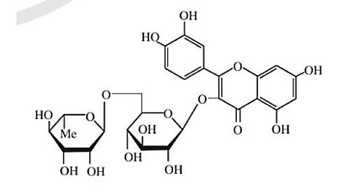 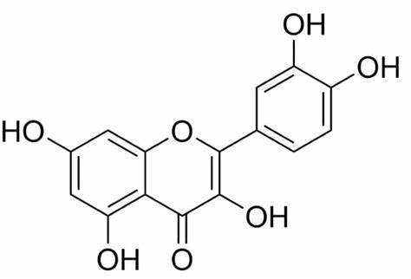

**rutin quercetin**

Trong môi trường acid, một phân tử rutin phân tách thành hai phân tử nước thu được sản phẩm gồm quercetin, glucose và rhamnose.

**a)** Xác định công thức phân tử của rhamnose và viết phương trình hóa học của phản ứng xảy ra (các chất viết dưới dạng công thức phân tử).

**b)** Biết hàm lượng quercetin trong một viên thuốc có khối lượng 500 mg là 96,64% về khối lượng, phần còn lại là tá dược khác. Để sản xuất 1 triệu viên thuốc trên, cần bao nhiêu tấn bột hoa hòe? (Biết hàm lượng rutin trong bột hoa hòe là 30,20%, phần còn lại không tạo ra quercetin; hiệu suất toàn bộ quá trình sản xuất đạt 80%).

**V.2.** Thủy phân hoàn toàn 100 gam một loại chất béo X (chứa 8,86% tạp chất trơ) bằng một lượng vừa đủ dung dịch NaOH thu được sản phẩm hữu cơ gồm 8,28 gam glycerol và 93,935 gam muối của acid béo. Tính chỉ số acid của X (biết chỉ số acid của chất béo là số miligam KOH cần dùng để trung hòa acid tự do có trong 1 gam chất béo).

**HẾT**

*Thí sinh không được sử dụng tài liệu. Cán bộ coi thi không giải thích gì thêm.*

*Họ và tên thí sinh: .....................................................*

*Số báo danh: ...........................................*